**BAB II**

**Xamarin**

**2.1 Tujuan** (Minimal 5)

* 1. **Alat dan Bahan** (Berikan sedikit penjelasan)
     1. **PC/Notebook**
     2. **Visual Studio Community 2017**
     3. **Device Android dan Kabel Data**
     4. **Android SDK**

**2.3 Dasar Teori** (Sertakan Sumber)

**2.3.1 Visual Studio**

**2.3.2 Xamarin**

**2.3.3 Xamarin Form**

**2.3.4 SDK Pada Xamarin**

**2.3.5 iOS**

**2.3.6 SQLite**

* 1. **Langkah Kerja**
* Berisi langkah kerja dan listing code. (Semua screenshoot langkah kerja dari modul dihapus diganti dengan ss pada project kelompok masing - masing).
* Font color semua hitam.
* Beri langkah kerja tambahan yang tidak terdapat pada modul (misal : ketika menambahkan code tambahan di class App.xaml.cs)
* Diberi Screenshoot solution explorer. Contoh :

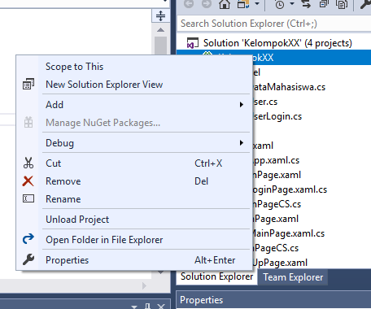

* Diberi beberapa screenshoot saat praktikum.
  1. **Analisa Hasil Percobaan**
* Diberi Penjelasan alur program.(masing – masing kelompok membuat analisa sendiri)
* Diberi screenshoot program (hasil deploy)
  + 1. **Percobaan 1**
    2. **Percobaan 2**
  1. **Tugas**
* Berisi listing kode tugas **(dalam bentuk teks, bukan screenshot)** disertai penjelasan dari kode-nya (tidak usah semua kode).
* Jelaskan alur jalannya program.
* Beri screenshoot program (haasil deploy) lengkap.
  1. **Kesimpulan** (Minimal 7 bukan dari dasar teori)

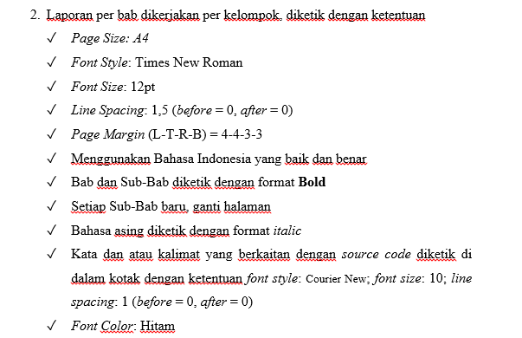

**Keterangan Tugas:**

Buatlah button tambahan yang digunakan untuk update data dan delete data sesuai dengan gambar berikut ini. (Clue : tambahkan file content page (#c) pada view untuk update dan delete serta bikin fungsinya di file tersebut hampir mirip seperti praktikum caranya)

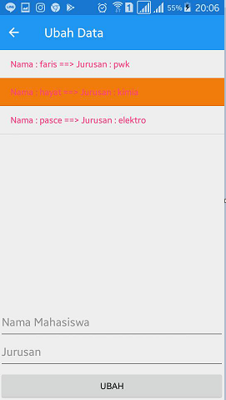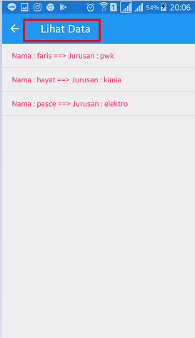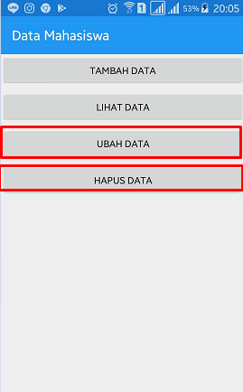

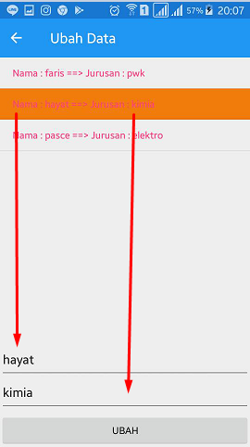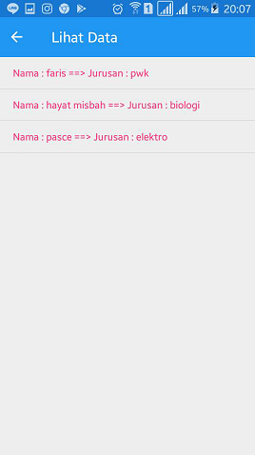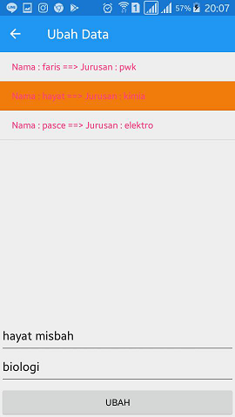

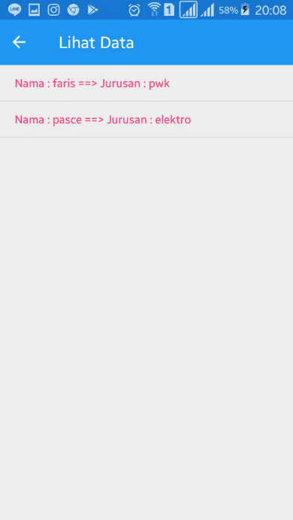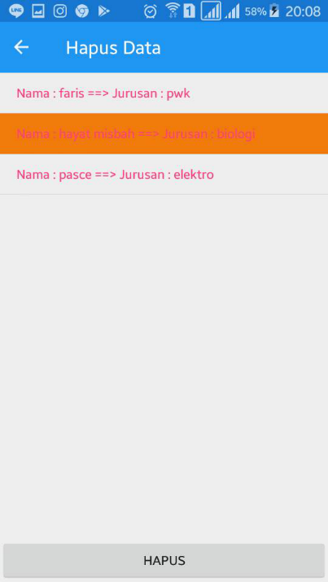

Apabila dirasa ada yang kurang jelas silahkan tanyakan dengan asisten.

**Ketentuan Asistensi:**

* Kelompok Ganjil : AC ke Naja (nfahmi@student.ce.undip.ac.id) , C ke Eca
* Kelompok Genap : AC ke Eca (raisyanasution27@gmail.com) , C ke Naja
* Demo tugas kelompok ganjil ke Naja, kelompok genap ke Eca.
* Subjek “LaporanFull_MDP_BAB II_KelompokXX”
* Deadline demo tugas 27 October 2018
* Deadline ACC 31 October 2018

**Kontak Asisten :**

* Najakhul Fahmi | 21120115120035 | idLine: **fahminaja**
* Raisya Rahmah Noor | 21120115140065 | idLine: **raisyanasution**